
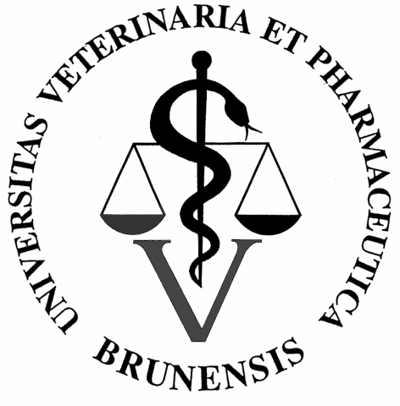


v rámci projektu
Inovace v systému vzdělávání odpovědných pracovníků pro oblast bezpečnosti potravin
si Vás dovolujeme pozvat na seminář
Informatika v bezpečnosti potravin
který se koná
ve středu 30. května 2007 v 10:00 hod.
v posluchárně ICVI VFU Brno

Program:
10:00 Aplikace moderních informačních a komunikačních technologií v kontrolním a dokumentačním systému bezpečnosti potravin
MVDr. Mirko Treu, CSc., VFU Brno
MVDr. Jaroslav Salava, KVS pro JmK v Brně
MVDr. Josef Velecký, KVS pro JmK v Brně
MVDr. Josef Kameník, Ph.D., VFU Brno

12:00 Přestávka

13:00 Aplikace moderních informačních a komunikačních technologií v kontrolním a dokumentačním systému bezpečnosti potravin
Prof. Ing. Jan Mareček, DrSc., AF MZLU v Brně
MVDr. Karel Daniel, MRCVS, KVL ČR
15:00 Diskuse
15:30 Závěr

Účast na semináři je bezplatná!
__________________________________________________________
Účast, prosím, potvrďte na adresu: Ing. Jindra Španihelová, Ph.D., ICVI VFU Brno, Palackého 1 - 3, 612 42 Brno, e-mailem: spanihelovaj@vfu.cz, faxem: 541219754, příp. telefonicky: 541562094

Informace: www.vfu.cz/univ_prac/icvi/esf
__________________________________________________________
Projekt je organizovaný v rámci Operačního programu „Rozvoj lidských zdrojů“, spolufinancovaný ze státního rozpočtu ČR a Evropského sociálního fondu.

